07.06.24

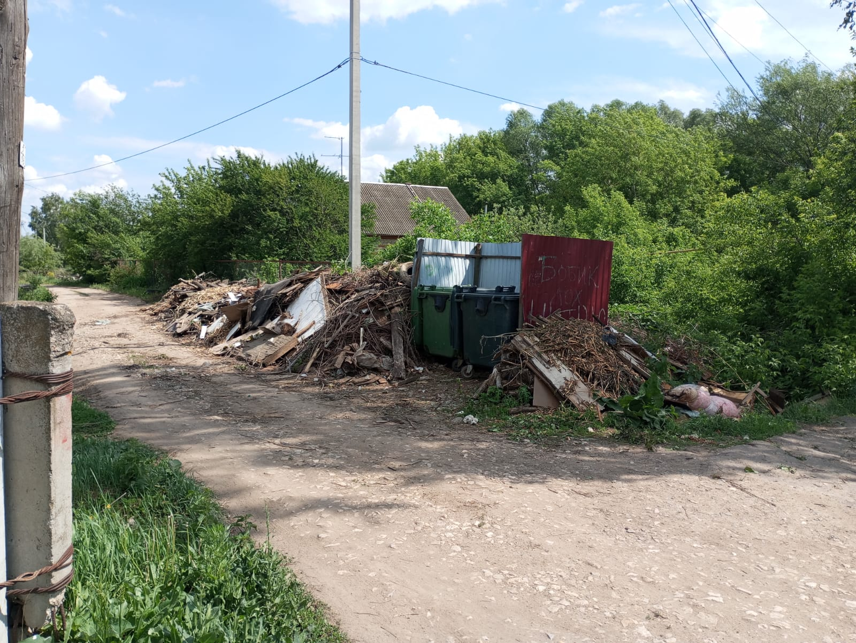

ул. 2я Инсарская, уборка мусора

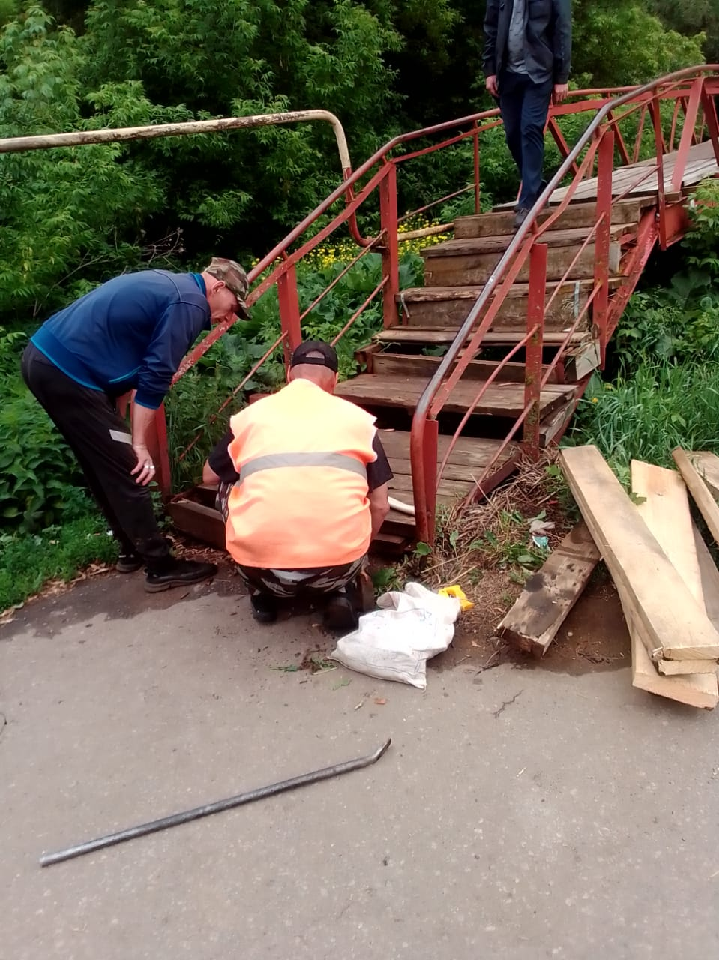

Частичный ремонт пешеходного моста через реку Инсарка (водокачка)

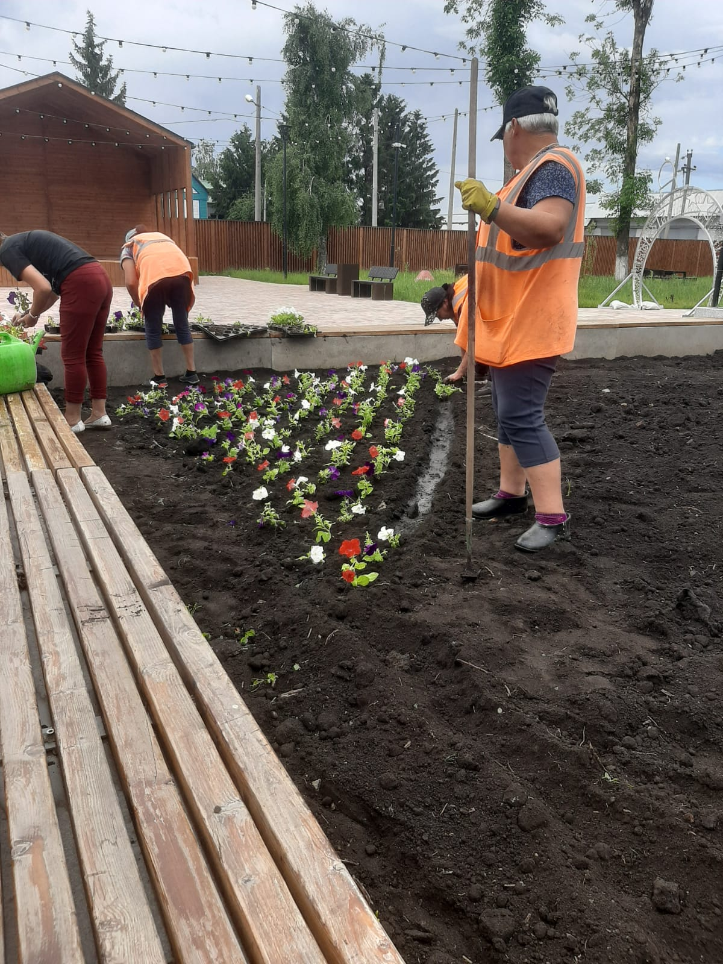

Высадка цветов

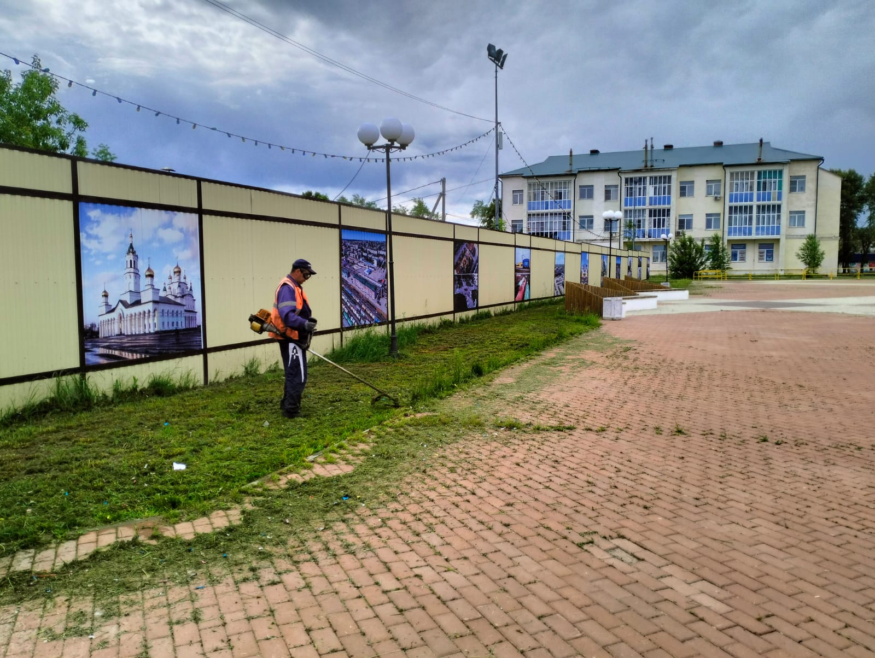

Покос травы пл. Тысячелетия

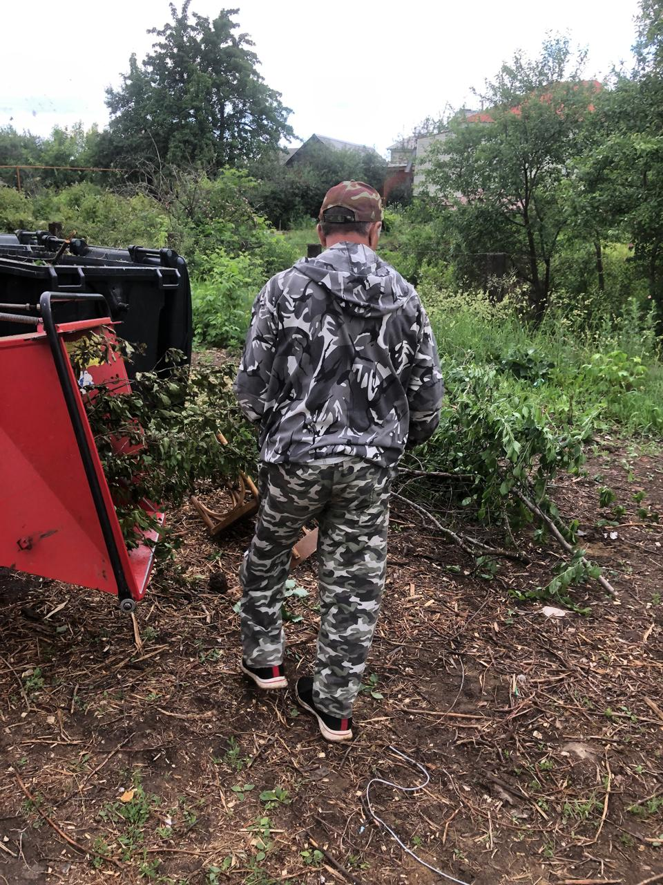

ул. Луначарского дробление кустов

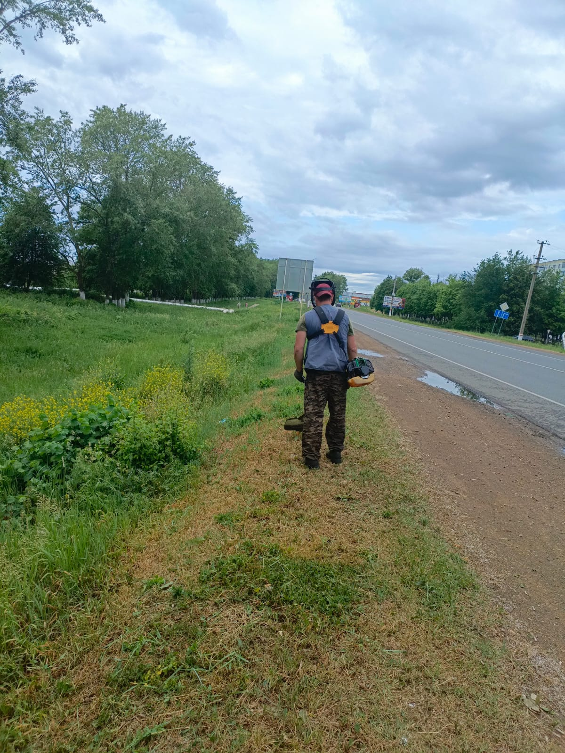

Покос травы по улице Карла Маркса